Wykład 5

Prąd dyfuzyjny i prąd unoszenia
Rozważana wcześniej generacja nośników nadmiarowych nie zachodzi na ogół równomiernie w całej objętości półprzewodnika, co powoduje powstanie gradientu koncentracji nośników i w efekcie prądu elektrycznego dążącego do wyrównania koncentracji. Prąd ten nosi nazwę prądu dyfuzyjnego.
Ilościowo zjawisko dyfuzji opisuje prawo dyfuzji, tzw. pierwsze prawo Ficka, które w przypadku jednowymiarowym – dyfuzji w kierunku osi $x$, ma postać
$j_{D}=−D\frac{\text{dn}(x)}{\text{dx}}$ . (5.1)
Tu $j_{D}$ - gęstość strumienia dyfuzji nośników, czyli liczba nośników przenikających w jednostce czasu przez powierzchnię jednostkową prostopadłą do kierunku ruchu dyfuzyjnego; $D$ jest współczynnikiem dyfuzji nośników i $n(x)$ - koncentracja nośników. We wzorze (5.1) $\text{dn}(x)/{\text{dx}}<0$, co wskazuje na to, że nośniki dyfundują do obszaru o ich mniejszej koncentracji.
Gęstość prądu elektrycznego jest wprost proporcjonalna do liczby ładunków $q$ przenikających w jednostce czasu przez powierzchnię jednostkową prostopadłą do kierunku ruchu dyfuzyjnego, czyli proporcjonalna do $j_{D}$
$j_{q}=q⋅j_{D}$ . (5.2)
A zatem dla prądu dyfuzyjnego elektronowego ($q≡−e$) i dziurowego ($q\text{=+}e$) otrzymujemy
$j_{\text{nD}}={\text{eD}}_{n}\frac{\text{dn}}{\text{dx}}$ , (5.3)
$j_{\text{pD}}=−{\text{eD}}_{p}\frac{\text{dp}}{\text{dx}}$ . (5.4)
We wzorach (5.3) i (5.4) $D_{n}$ i $D_{p}$ są odpowiednio współczynniki dyfuzji elektronów i dziur; $\text{dn}$, $\text{dp}$ - nadmiarowe koncentracje elektronów i dziur.
Jeżeli półprzewodnik znajduje się oprócz tego w zewnętrznym polu elektrycznym o natężeniu $E$, skierowanym wzdłuż osi $x$, to pojawią się dodatkowe elektronowe i dziurowe prądy, które nazywamy prądami unoszenia
$j_{\text{nU}}=σ_{n}E$ , (5.5)
$j_{\text{pU}}=σ_{p}E$. (5.6)
Tu $σ_{n}$ i $σ_{p}$ są odpowiednio przewodnościami elektronów i dziur.
A zatem dla całkowitych gęstości prądów elektronowego i dziurowego otrzymujemy
$j_{n}=σ_{n}E+{\text{eD}}_{n}\frac{\text{dn}}{\text{dx}}$ , (5.7)
$j_{p}=σ_{p}E−{\text{eD}}_{p}\frac{\text{dp}}{\text{dx}}$ . (5.8)

Równania ciągłości
Transport nośników nadmiarowych w półprzewodniku opisują równania ciągłości, które w istocie jest wyrazem zasady zachowania ładunku. Omówimy te równania na przykładzie jednowymiarowego transportu ładunków (rys.5.1).
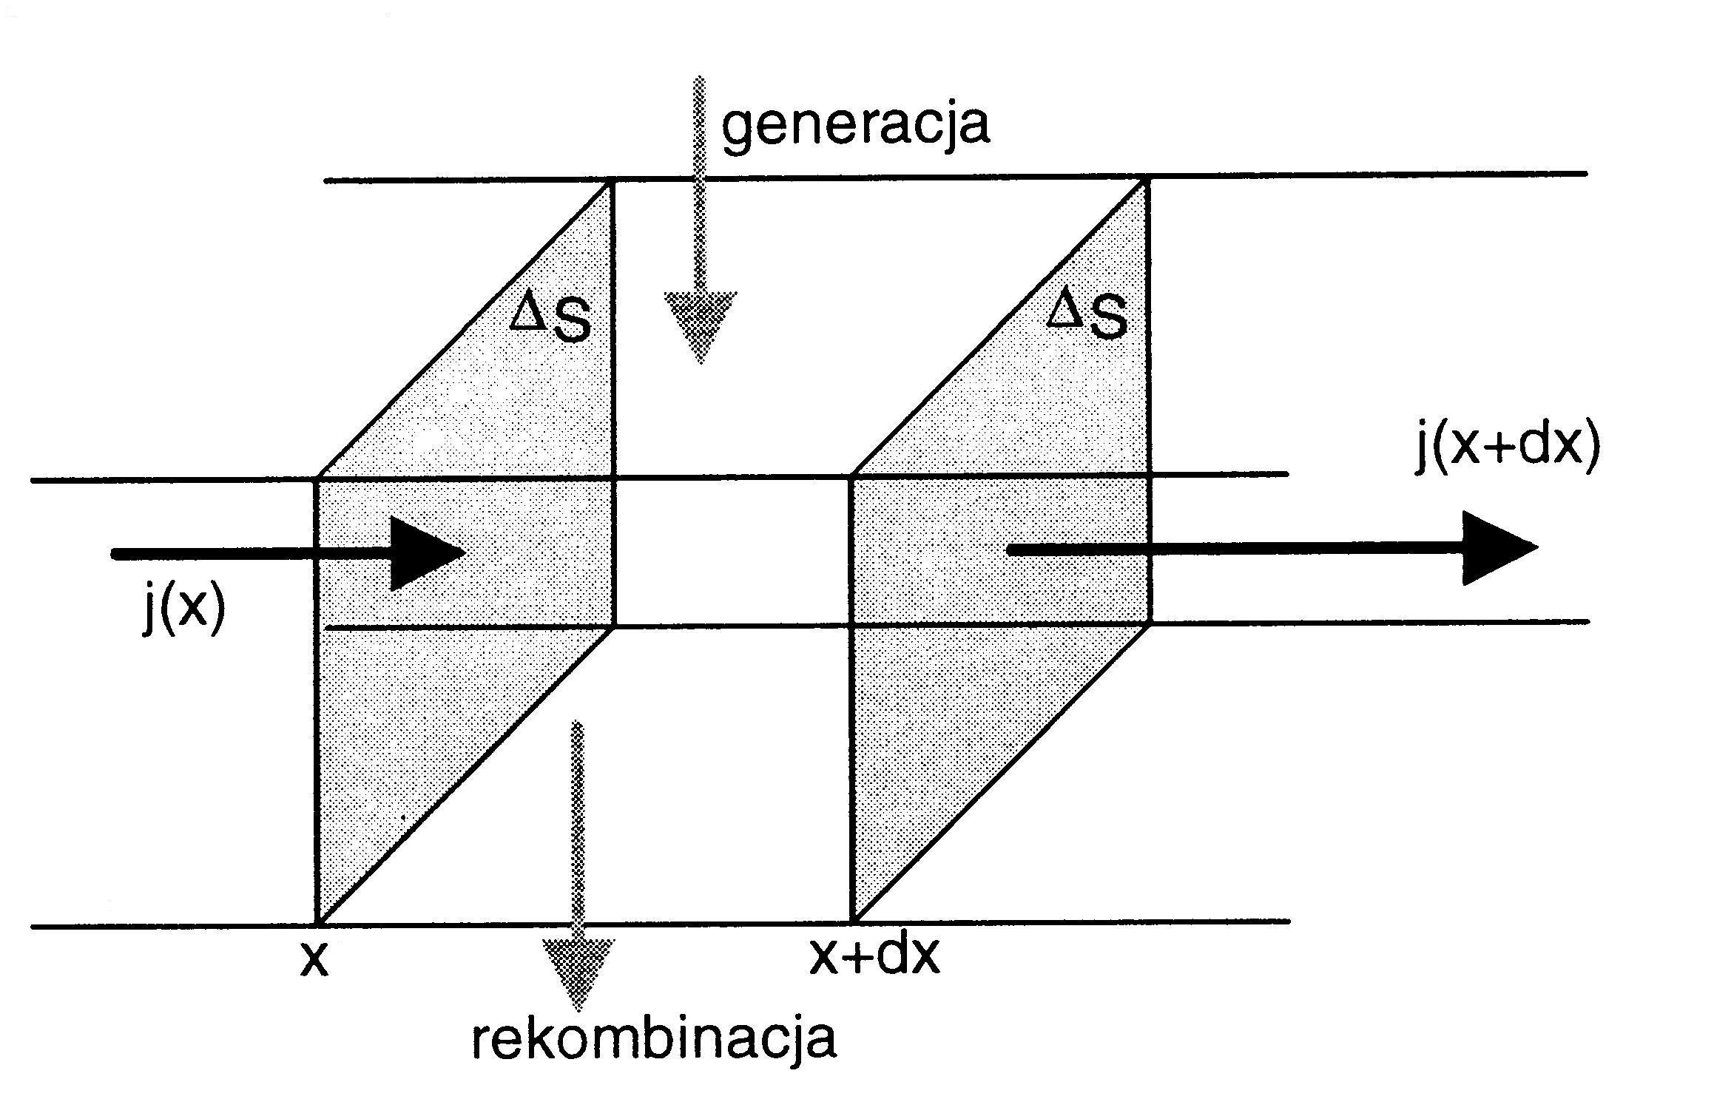  Rys.5.1. Jednowymiarowy transport ładunków | Załóżmy, że mamy do czynienia z półprzewodnikiem typu $p$ i niech w tym półprzewodniku występuję dodatni gradient koncentracji elektronów (nośników mniejszościowych) w kierunku osi $x$ (${\text{dn}}/{\text{dx}}>0$). Przypuśćmy też, że w tym samym kierunku $x$ działa pole elektryczne o natężeniu $E_{x}$.
Wydzielmy w półprzewodniku warstwę o grubości $\text{dx}$ i powierzchni przekroju równej $ΔS$, umieszczoną prostopadle do osi $x$. Objętość tej warstwy wynosi $\text{dx}ΔS$.
Oznaczmy koncentrację elektronów w warstwie w chwili ($t+\text{dt}$) przez $n(x,t+\text{dt})$. Wtedy, korzystając z rozwinięcia w szereg funkcji $n(x,t+\text{dt})$ możemy zapisać
$n(x,t+\text{dt})=n(x,t)+\frac{∂n}{∂t}\text{dt}+⋯$ , (5.9)
gdzie $n(x,t)$ - koncentrację elektronów w wybranej warstwie w chwili $t$.
Zmiana liczby elektronów w warstwie w czasie $\text{dt}$ będzie wynosić
$[n(x,t+\text{dt})−n(x,t)]\text{dx}ΔS≃\frac{∂n}{∂t}\text{dtdx}ΔS$ . (5.10)
Zmiana liczny elektronów w warstwie zachodzi wskutek generacji i rekombinacji elektronów, a również wskutek przepływu prądu dyfuzyjnego i prądu unoszenia.
Zgodnie ze wzorem (4.10) na skutek generacji i rekombinacji elektronów zmiany koncentracji elektronów w jednostce objętości półprzewodnika na sekundę opisuje wzór
$\frac{dΔn}{\text{dt}}=g−\frac{n−n_{0}}{τ_{n}}$ , (5.11)
gdzie $τ_{n}$ - czas życia elektronów, $n_{0}$ - równowagowa koncentracja elektronów.
A zatem w warstwie o objętości $\text{dx}ΔS$ w czasie $\text{dt}$ zmiana liczby elektronów na skutek generacji i rekombinacji wynosi
$\left(g−\frac{n−n_{0}}{τ_{n}}\right)\text{dtdx}ΔS$ . (5.12)
Oznaczmy przez $I_{n}(x+\text{dx})ΔS$ liczbę elektronów, która wypływa z wybranej warstwy w jednostce czasu. Wtedy, korzystając z rozwinięcia w szereg funkcji $I_{n}(x+\text{dx})$ możemy zapisać
$I_{n}(x+\text{dx})ΔS=\left[I_{n}(x)+\frac{∂I_{n}}{∂x}\text{dx}+…\right]ΔS$ , (5.13)
gdzie $I_{n}(x)ΔS$ ilość elektronów, która wpływa do wybranej warstwy $\text{dx}$ w jednostce czasu.
Zmiana liczby elektronów w warstwie w czasie $\text{dt}$, wynikająca z różnicy tych strumieni elektronów będzie wynosić
$\left[I_{n}(x)−I_{n}(x+\text{dx})\right]ΔS≃−\frac{∂I_{n}}{∂x}\text{dx}ΔS$ . (5.14)
Biorąc pod uwagę (5.12) i (5.14) dla całkowitej zmiany liczby elektronów w warstwie w czasie $\text{dt}$ otrzymujemy
$$[n(x,t+\text{dt})−n(x,t)]\text{dx}ΔS≃\frac{∂n}{∂t}\text{dtdx}ΔS=$$
$=\left(−\frac{∂I_{n}}{∂x}+g−\frac{n−n_{0}}{τ_{n}}\right)\text{dtdx}ΔS$ . (5.15)
Skracając prawą i lewą część tego równania przez $\text{dtdx}ΔS$ znajdujemy
$\frac{∂n}{∂t}=−\frac{∂I_{n}}{∂x}+g−\frac{n−n_{0}}{τ_{n}}$ . (5.16)
Analogiczne równanie wynika dla dziur nadmiarowych
$\frac{∂p}{∂t}=−\frac{∂I_{p}}{∂x}+g−\frac{p−p_{0}}{τ_{p}}$ . (5.17)
Strumień elektronów $I_{n}$ i gęstość prądu $j_{n}$ są związane między sobą wzorem
$I_{n}={−j_{n}}/e$ . (5.18)
Biorąc pod uwagę wzór (5.7) otrzymujemy
$I_{n}=−\frac{σ_{n}}{e}E_{x}−D_{n}\frac{∂n}{∂x}$ . (5.19)
Z teorii Drudego wynika, że przewodność elektryczną określa wzór
$σ_{n}=\text{en}μ_{n}$, (5.20)
gdzie $μ_{n}$ - ruchliwość elektronów.
Po uwzględnieniu wzorów (5.19) i (5.20) znajdujemy
$−\frac{∂I_{n}}{∂x}=D_{n}\frac{d^{2}n}{{\text{dx}}^{2}}+E_{x}μ_{n}\frac{∂n}{∂x}$ . (5.21)
W podobny sposób można otrzymać
$−\frac{∂I_{p}}{∂x}=D_{p}\frac{d^{2}p}{{\text{dx}}^{2}}−E_{x}μ_{p}\frac{∂p}{∂x}$ . (5.22)
Po podstawieniu (5.21) do wzoru (5.16) i (5.22) do wzoru (5.17) ostatecznie otrzymujemy
$\frac{∂n}{∂t}=D_{n}\frac{d^{2}n}{{\text{dx}}^{2}}+E_{x}μ_{n}\frac{∂n}{∂x}+g−\frac{n−n_{0}}{τ_{n}}$ , (5.23)
$\frac{∂p}{∂t}=D_{p}\frac{d^{2}p}{{\text{dx}}^{2}}−E_{x}μ_{p}\frac{∂p}{∂x}+g−\frac{p−p_{0}}{τ_{p}}$ . (5.24)
Równania (5.23) i (5.24) noszą nazwę równań ciągłości dla nadmiarowych nośników.

Długość drogi dyfuzyjnej nośników
Z równań ciągłości wynika, że w warunkach stacjonarnych, kiedy koncentracja elektronów i dziur nie ulega zmianie w czasie (${\text{dn}}/{\text{dt}}=0$ i ${\text{dp}}/{\text{dt}}=0$) rozkład przestrzenny koncentracji ładunków opisują równania
$D_{n}\frac{d^{2}n}{{\text{dx}}^{2}}+E_{x}μ_{n}\frac{∂n}{∂x}=−g+\frac{n−n_{0}}{τ_{n}}$ , (5.25)
$D_{p}\frac{d^{2}p}{{\text{dx}}^{2}}−E_{x}μ_{p}\frac{∂p}{∂x}=−g+\frac{p−p_{0}}{τ_{p}}$ . (5.26)
Rozważmy rozkład nośników nierównowagowych wzdłuż półprzewodnika typu $p$, na którego jednym końcu ($x=0$) jest utrzymywana stała koncentracja nośników nadmiarowych (${Δn}_{0}(x=0)=n(0)−n_{0}=\text{const}$). Taka sytuacja może być zrealizowana przy oświetleniu końca półprzewodnika przy $x=0$ kwantami światła generującymi pary nadmiarowe elektron-dziura. Dla uproszczenia rozważań przypuśćmy, że wpływem pola elektrycznego $E_{x}$ oraz generacją nośników ($g$) w objętości półprzewodnika możemy zaniedbać. Wtedy z równania (5.25) znajdujemy
$D_{n}\frac{d^{2}n}{{\text{dx}}^{2}}=\frac{n−n_{0}}{τ_{n}}$ . (5.27)
Będziemy szukać rozwiązanie równania (5.27) w postaci
$n(x)−n_{0}=A⋅e^{−αx}$ . (5.28)
Po podstawieniu (5.28) do (5.27) otrzymujemy
$α=\frac{1}{\sqrt{D_{n}τ_{n}}}≡\frac{1}{L_{n}}$ . (5.29)
Z warunków początkowych
$\begin{matrix}\text{dla} & x=0 \\ \text{dla} & x→∞\end{matrix}$ $\left.\begin{matrix}n−n_{0}={Δn}_{0} \\ n−n_{0}=0\end{matrix}\right\}$ (5.30)
znajdujemy
$A={Δn}_{0}$ . (5.31)
A zatem
$n(x)−n_{0}={Δn}_{0}⋅e^{{−x}/{L_{n}}}$ . (5.32)
Wielkość
$L_{n}=\sqrt{D_{n}τ_{n}}$ dla elektronów (5.33)
oraz
$L_{p}=\sqrt{D_{p}τ_{p}}$ dla dziur (5.34)
nosi nazwę długości dyfuzyjnej drogi. Te odległości określają średnią odległość na jaką przedyfundują nośniki w czasie swego życia.
Półprzewodnik niejednorodny. Zależność Einsteina
Półprzewodnik nazywa się niejednorodnym, jeżeli rozkład domieszek w nim nie jest jednorodny. Taka sytuacja jest typowa dla wielu przyrządów półprzewodnikowych. W niejednorodnym półprzewodniku może powstać oprócz prądu dyfuzyjnego prąd unoszenia bez udziału zewnętrznego pola elektrycznego. Wskutek takiego przemieszczenia ładunków w stanie równowagi wewnątrz półprzewodnika powstaje pole elektryczne. Udowodnimy to, rozważając, jako przykład półprzewodnik typu n z nierównomiernym rozkładem domieszki donorowej wzdłuż osi $x$ (rys.5.2).
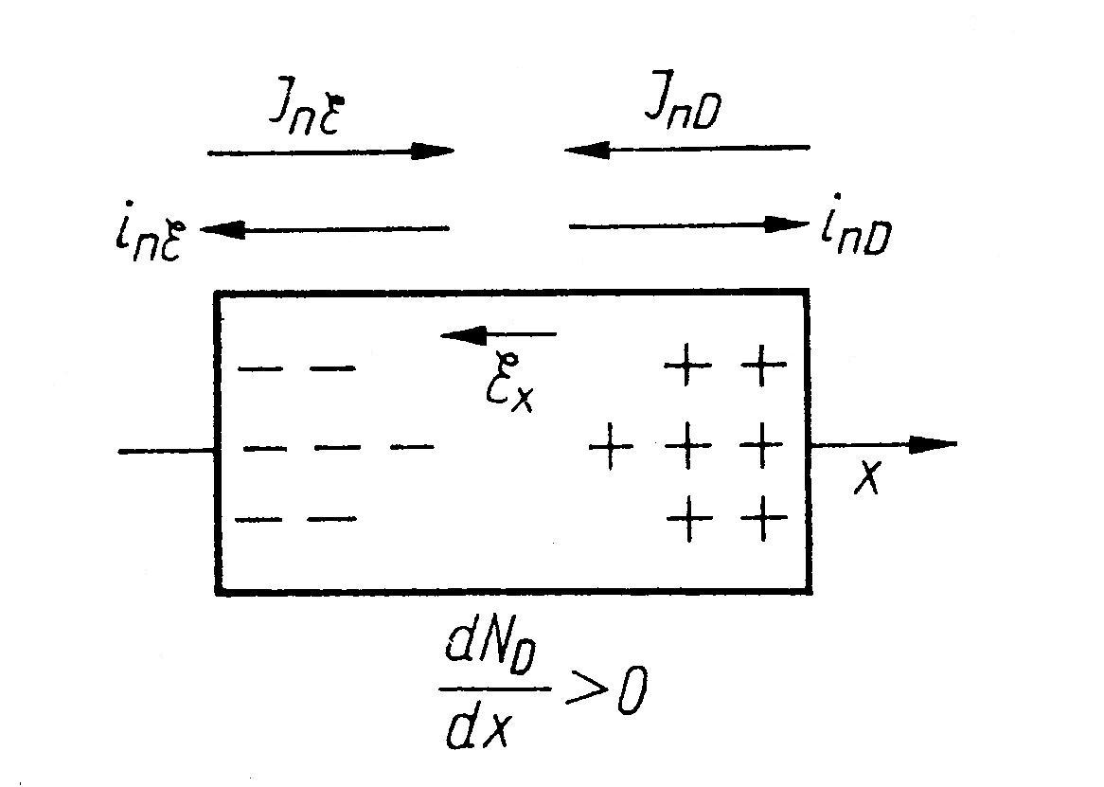  Rys.5.2. Powstawanie w półprzewodniku prądów dyfuzyjnego i unoszenia pod wpływem gradientu koncentracji domieszek | W takim półprzewodniku wystąpi prąd dyfuzyjny elektronów z obszaru o większej koncentracji elektronów (mniejszej koncentracji dziur) do obszaru o mniejszej koncentracji elektronów (większej koncentracji dziur). Przepływ elektronów prowadzi do pojawienia się w tych miejscach półprzewodnika, z których elektrony odpływają, nie-skompensowanego ładunku dodatniego, pochodzącego od zjonizowanych donorów.
A miejsca półprzewodnika, do których wpływają elektrony, ładują się ujemnie. Rozdzieleniu przestrzennemu ładunków elektrycznych towarzyszy powstanie pola elektrycznego o natężeniu $E_{x}$ oraz pojawienie się prądu unoszenia skierowanego przeciwnie do kierunku prądu dyfuzyjnego. W stanie równowagi całkowita gęstość prądu musi być równa zeru, a zatem
${nμ}_{n}E_{x}=−D_{n}\frac{∂(Δn)}{∂x}≡−D_{n}\frac{∂n}{∂x}$ . (5.35)
Jeśli załóżmy, że półprzewodnik jest półprzewodnikiem niezwyrodniałym, to rozkład koncentracji $n(x)$ elektronów w stanie równowagi termodynamicznej będzie określał rozkład Boltzmanna
$n(x)=n_{0}\text{exp}\left(−\frac{U(x)}{\text{kT}}\right)$ , (5.36)
gdzie $U(x)$ - energia potencjalna elektronu w polu elektrycznym $E_{x}$, a $n_{0}$ - koncentracja elektronów, gdy $U(x)=0$.
Ze wzoru (5.36) otrzymujemy
$\frac{∂n}{∂x}=\frac{n}{\text{kT}}⋅\left(−\frac{∂U(x)}{∂x}\right)$ . (5.37)
Ponieważ $U(x)=−eφ(x)$, gdzie $φ(x)$ - potencjał pola elektrycznego w punkcie $x$, a natężenie pola elektrycznego $E_{x}$ jest związane z potencjałem $φ(x)$ wzorem: $E_{x}=−∂φ/∂x$, ze wzoru (5.37) znajdujemy
$\frac{∂n}{∂x}=\frac{n}{\text{kT}}⋅\left(−\frac{∂U(x)}{∂x}\right)=\frac{\text{en}}{\text{kT}}\left(\frac{∂φ(x)}{∂x}\right)=−\frac{\text{en}}{\text{kT}}E_{x}$ . (5.38)
Po podstawieniu (5.38) do wzoru (5.35) mamy
$D_{n}=\frac{\text{kT}}{e}μ_{n}≡φ_{T}μ_{n}$ . (5.39)
Analogiczne wyrażenie otrzymuje się na współczynnik dyfuzji dla dziur
$D_{p}=\frac{\text{kT}}{e}μ_{p}≡φ_{T}μ_{p}$ . (5.40)
Wzory (5.39) i (5.40) noszą nazwę zależności Einsteina. Wielkość $φ_{T}={\text{kT}}/e$ we wzorach (5.39) i (5.40) nazywa się potencjałem temperaturowym. $φ_{T}≃\text{26}\begin{matrix}\text{mV}\end{matrix}$ przy $T=\text{300}$ K.

Przewodnictwo właściwe półprzewodników
W odróżnieniu od metali przewodnictwo półprzewodników jest określone przez ruch elektronów oraz dziur. Korzystając ze wzoru, określającym przewodnictwo metali (patrz wykład z kursu „Wstęp do fizyki ciała stałego”), zapiszmy przewodność półprzewodnika w postaci
$σ=\frac{e^{2}τ_{n}}{m_{n}^{}}n+\frac{e^{2}τ_{p}}{m_{p}^{}}p$ . (5.41)
Tu $τ_{n,p}$ - czas relaksacji odpowiednio elektronów i dziur; $n$ i $p$ są odpowiednio koncentracji elektronów i dziur.
Ze ścisłych rozwiązań problemu obliczenia czasów relaksacji $τ_{n}$ i $τ_{p}$ wynika, że ich temperaturowa zależność wskutek rozpraszania na fononach (drganiach sieci krystalicznej) jest wprost proporcjonalna do $T^{{−3}/2}$
$τ_{n,p}=α_{n,p}T^{{−3}/2}$ , (5.42)
gdzie $α_{n,p}$ są współczynnikami proporcjonalności.
Korzystając ze wzoru (3.12) na koncentrację elektronów i dziur w półprzewodnikach samoistnych
$$n_{i}=p_{i}≡\frac{2}{h^{3}}(2π\sqrt{m_{n}^{}m_{p}^{}}⋅\text{kT})^{3/2}e^{{−E_{g}}/2\text{kT}}$$
dla przewodności właściwej możemy zapisać
$σ_{i}(T)=σ_{0i}⋅e^{{−E_{g}}/2\text{kT}}$, (5.43)
gdzie
$σ_{0i}=2e^{2}⋅{\left(\frac{k}{2πℏ^{2}}\right)}^{3/2}(m_{n}^{}m_{p}^{})^{3/4}(\frac{α_{n}}{m_{n}^{}}+\frac{α_{p}}{m_{p}^{}})$ . (5.44)
Ze wzoru (5.43) wynika dość proste równanie na znalezienie przerwy energetycznej z danych doświadczalnych $σ_{i}(T)$
$\text{ln}σ_{i}(T)=\text{ln}σ_{0i}−\frac{E_{g}}{2\text{kT}}$ . (5.45)

Przewodnictwo domieszkowe półprzewodników
W przypadku półprzewodników domieszkowych temperaturowa zależność przewodnictwa elektrycznego jest określona podobnie jak i przewodnictwo półprzewodników samoistnych głównie przez zależność temperaturową koncentracji elektronów i dziur (rys.5.3). Przy niskich temperaturach ($T<{E_{g}}/k$), aż do temperatury $T_{s}$ (odcinek $\text{ab}$ na rys.5.3), odpowiadającej wyczerpaniu się poziomów domieszkowych, przewodnictwo półprzewodnika opisuje wzór (5.43) i jest uwarunkowane „domieszkowymi” nośnikami powstającymi na skutek jonizacji atomów domieszkowych.
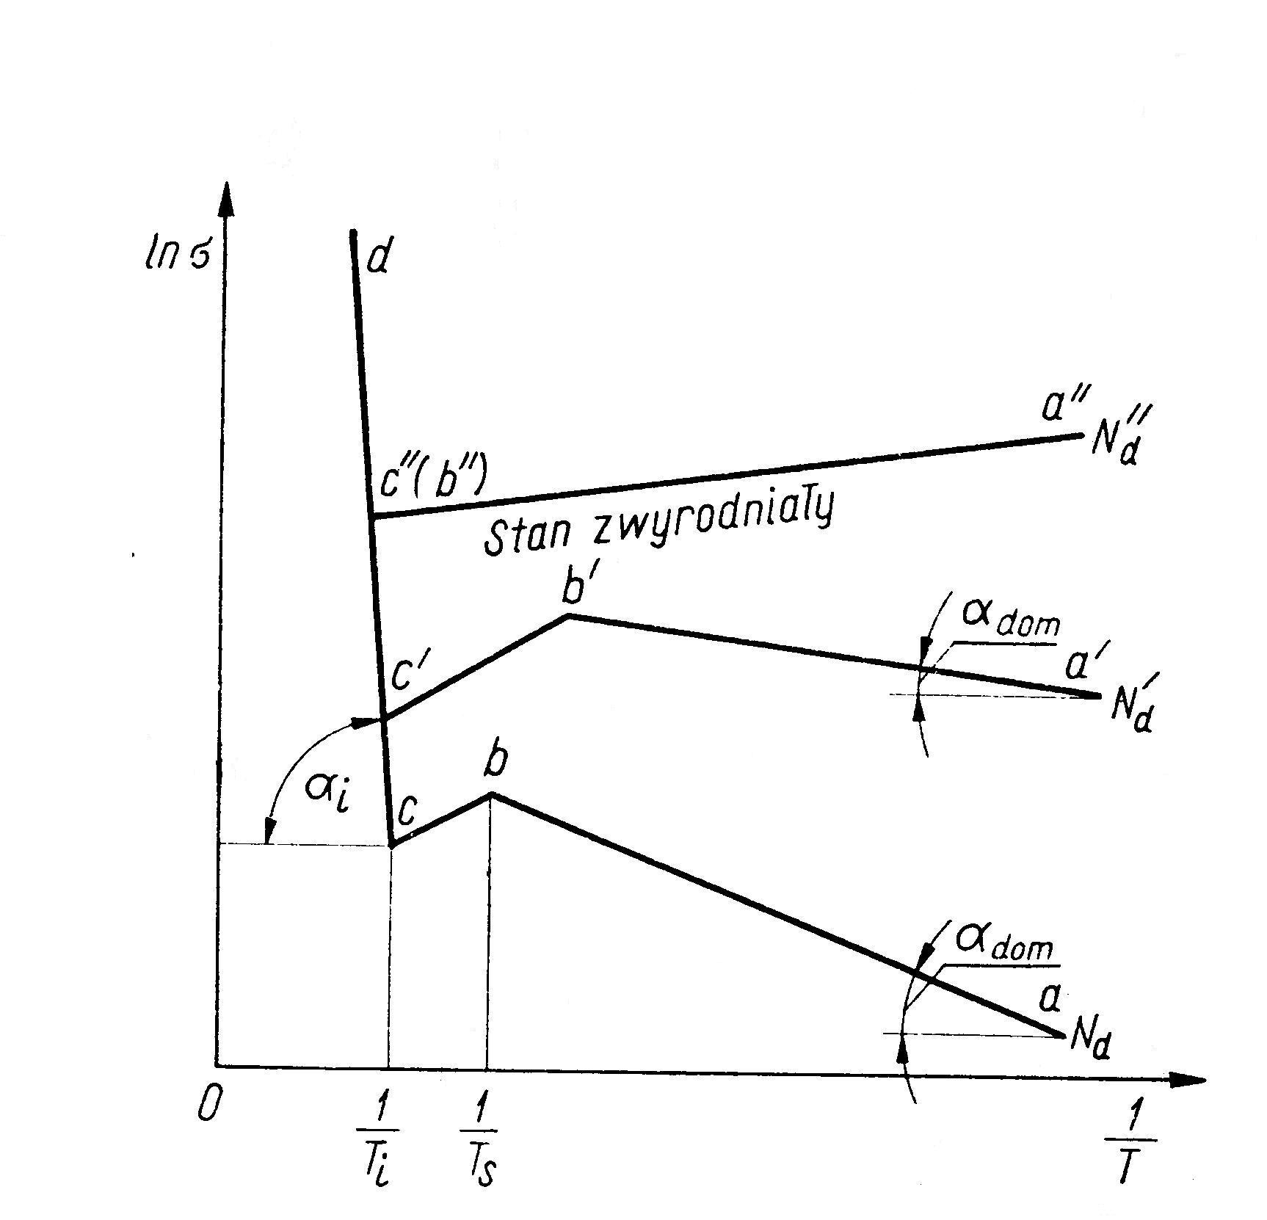  Rys.5.3. Zależność przewodnictwa półprzewodników domieszkowych od temperatury | W obszarze $\text{bc}$ wszystkie atomy domieszkowe są zjonizowane, jednak jeszcze nie występują zauważalne wzbudzenie termiczne nośników samoistnych. Koncentracja nośników w tym obszarze prawie stała i jest równa koncentracji atomów domieszkowych. Temperaturowa zależność przewodnictwa w tym obszarze określa czas relaksacji elektronów i dziur, który, zgodnie z (5.42): $τ_{n,p}\text{\sim }T^{{−3}/2}$. A zatem przy zwiększeniu temperatury na odcinku $\text{bc}$ przewodnictwo będzie zmniejszać się.
Odcinek $\text{cd}$ odpowiada obszarowi temperatur przewodnictwa samoistnego, i przewodnictwo półprzewodnika opisuje znów wzór (5.43). Warto zwrócić uwagę na to, że w półprzewodnikach opór półprzewodnika maleje wraz z temperaturą, podczas gdy w metalach opór rośnie przy oziębianiu próbki.

Fotoprzewodnictwo półprzewodników
Wyróżniają dwa podstawowe mechanizmy oddziaływania światła ze strukturą półprzewodnika. Jeden z nich związany jest z efektem Comptona, czyli z przyspieszeniem swobodnych nośników prądu przez fale elektromagnetyczną. Drugi jest związany z absorpcją międzypasmową, czyli z przejściami elektronów między pasmem walencyjnym i pasmem przewodnictwa (rys.5.4).
Istnienie pasma wzbronionego powoduje, że międzypasmowa absorpcja zachodzi, gdy częstotliwość fali spełnia warunek
$ω≥ω_{g}=\frac{E_{g}}{ℏ}$ . (5.46)
Tu $ω_{g}$ jest progową częstością absorpcji i określa ją wartość przerwy energetycznej $E_{g}$.
Oprócz prostych przejść międzypasmowych, w których cała energia fotonu idzie na przejście elektronu do pasma przewodnictwa, możliwe są przejścia skośne (rys.5.4). W przypadku tych przejść cześć energii i pędu fotonu idzie na wzbudzanie fononu w sieci krystalicznej
$ℏω_{\text{foton}}=E_{c}+ℏω_{\text{fonon}}$ , ${\vec{k}}_{\text{foton}}={\vec{k}}_{c}+{\vec{q}}_{\text{fonon}}$ .
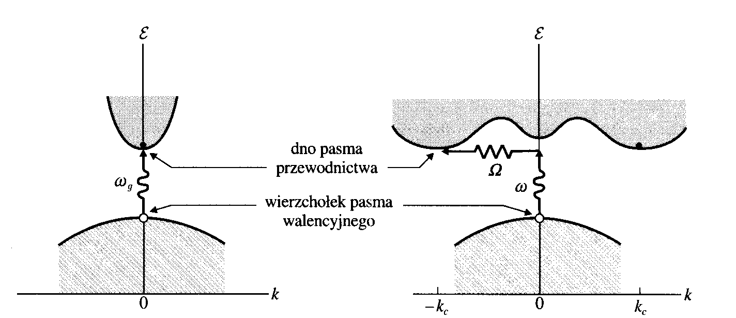

Rys.5.4. Przejścia międzypasmowe

Dodatkowe nośniki prądu, powstałe wskutek naświetlania próbki, są odpowiedzialne za przewodnictwo które nosi nazwę fotoprzewodnictwa.
Zadania do Wykładu 5
1. Wyprowadzić: a) wzór (5.17), b) wzór (5.22).
2. Ruchliwość elektronów dla germanu w temperaturze pokojowej jest równa $μ_{n}=\text{3900}{{\text{cm}}^{2}}/{\text{Vs}}$. Przyjmując, że masa efektywna elektronu dla germanu wynosi $m_{n}^{}=1,\text{58}m_{e}$ znaleźć: a) współczynnik dyfuzji elektronów w temperaturze pokojowej, b) czas relaksacji dziur, c) długość dyfuzyjnej drogi dziur.
3. Współczynnik dyfuzji dziur dla krzemu w temperaturze pokojowej jest równy $D_{p}=\text{12}{{\text{cm}}^{2}}/s$. Przyjmując, że masa efektywna dziur lekkich dla krzemu wynosi $m_{p}^{}=0,\text{16}m_{e}$, znaleźć: a) ruchliwość dziur, b) czas relaksacji dziur, c) długość dyfuzyjnej drogi dziur.
4. Udowodnić, że przy $T=\text{300}$ K potencjał temperaturowy jest równy $φ_{T}≃\text{26}\begin{matrix}\text{mV}\end{matrix}$.
5. W przypadku istnienia gradientu koncentracji nośników wzdłuż osi $\text{Ox}$ koncentracji elektronów i dziur możemy opisać wzorami (patrz (3.16) i (3.17))
$n(x)=n_{i}\text{exp}\left(\frac{E_{\text{Fn}}(x)−E_{F_{i}}}{\text{kT}}\right)$ , $p(x)=n_{i}\text{exp}\left(\frac{E_{F_{i}}−E_{\text{Fp}}(x)}{\text{kT}}\right)$ ,
gdzie $E_{\text{Fn}}(x)≠E_{\text{Fp}}(x)$ noszą nazwę kwazipoziomów Fermiego elektronów i dziur.
Biorąc pod uwagę zależności Einsteina (5.39) i (5.40) wykazać, że gęstości prądów dyfuzyjnych $j_{\text{Dn}}$ i $j_{\text{Dp}}$ możemy zapisać w postaci
$j_{\text{Dn}}={\text{eD}}_{n}\frac{∂n}{∂x}=\frac{σ_{n}}{e}\frac{∂E_{\text{Fn}}}{∂x}$ , $j_{\text{Dp}}=−{\text{eD}}_{p}\frac{∂p}{∂x}=−\frac{σ_{p}}{e}\frac{∂E_{\text{Fp}}}{∂x}$ .
6. W półprzewodnik typu $n$ w chwili początkowej zostają wstrzyknięty elektrony. W krótkim czasie ładunek ten zostanie rozłożony na powierzchni próbki. Taką zmianę rozkładu ładunków nazywają relaksacją dielektryczna. Udowodnić, że proces relaksacji dielektrycznej opisuje równanie
$ρ(t)=ρ_{0}e^{{−t}/{τ_{d}}}$ .
Tu $ρ_{0}$ - gęstość ładunku nadmiarowego w chwili początkowej; a $τ_{d}=ε_{0}ε/{σ_{n}}$ - czas relaksacji Maxwella, $ε$ - przenikalność elektryczna półprzewodnika.
Wskazówka: Skorzystać z równania ciągłości ($∂{j_{e}}/∂x+∂ρ/∂t=0$), różniczkowej postaci prawa Gaussa ($∂E/∂x=ρ/{ε_{0}}ε$) oraz prawa Ohma ($j_{e}=σ_{e}E$)
7. Korzystając z rozwiązania poprzedniego zadania i przyjmując, że dla krzemu typu $n$ o koncentracji wstrzykniętych elektronów $n={\text{10}}^{\text{22}}m^{−3}$ i $ε=\text{11},7$, udowodnić, że czas relaksacji Maxwella jest równy $τ_{d}=5⋅{\text{10}}^{−\text{13}}s$
8. Półprzewodnik o przerwie energetycznej $E_{g}=1\begin{matrix}\text{eV}\end{matrix}$ i $m_{e}^{}=m_{d}^{}≡m_{e}$ ($m_{e}$ jest masa elektronu swobodnego) został domieszkowany atomami akceptorowymi o koncentracji $N_{A}={\text{10}}^{\text{18}}\begin{matrix}{\text{cm}}^{−3}\end{matrix}$. Poziom akceptorowy znajduje się o $0,\text{25}\begin{matrix}\text{eV}\end{matrix}$ wyżej pasma walencyjnego. Wykazać, że przewodnictwo samoistne w tym półprzewodniku w temperaturze pokojowej jest zbyt małe.
9. Półprzewodnik o przerwie energetycznej $E_{g}=2\begin{matrix}\text{eV}\end{matrix}$ i $m_{e}^{}=m_{d}^{}≡m_{e}$ ($m_{e}$ jest masa elektronu swobodnego) został domieszkowany atomami akceptorowymi o koncentracji $N_{A}={\text{10}}^{\text{18}}\begin{matrix}{\text{cm}}^{−3}\end{matrix}$. Poziom akceptorowy znajduje się o $0,2\begin{matrix}\text{eV}\end{matrix}$ wyżej pasma walencyjnego. Zakładając, że ruchliwość dziur w temperaturze $\text{300}\begin{matrix}K\end{matrix}$ jest równa 100 ${{\text{cm}}^{2}}/V⋅s$, obliczyć przewodnictwo $σ$ w tym półprzewodniku.
10. Założymy, że pod wpływem światła generowane są w półprzewodniku elektrony i dziury w jednakowej ilości a szybkość generacji nośników określa wzór
$g(x)=g_{0}e^{−αx}$,
gdzie $α$ - współczynnik absorpcji światła, a $g_{0}$ - szybkość generacji nośników na powierzchni próbki ($x=0$). W stanie ustalonym (niezależnym od czasu) zmianę koncentracji nadmiarowych elektronów opisuje, zgodnie z (5.23) równanie transportu
$D_{n}\frac{d^{2}Δn}{{\text{dx}}^{2}}+g−\frac{Δn}{τ_{n}}=0$ .
Udowodnić, że rozwiązaniem tego równania jest funkcja
$Δn=n(x)−n_{0}=A⋅e^{{−x}/{L_{n}}}+B⋅e^{x/{L_{n}}}−\frac{τ_{n}g(x)}{α^{2}L_{n}^{2}−1}$ ,
gdzie $L_{n}=\sqrt{D_{n}τ_{n}}$ - długość drogi dyfuzyjnej i $n_{0}$ - równowagowa koncentracja elektronów. Stałe $A$ i $B$ wyznaczamy z warunków brzegowych. Na powierzchni półprzewodnika ($x=0$) wskutek rekombinacji powierzchniowej zmniejsza się koncentracja nadmiarowych ładunków. A zatem prąd dyfuzyjny elektronów skierowany ku powierzchni półprzewodnika ($D_{n}d(Δn)/{\text{dx}}|_{x=0}$) w stanie ustalonym równoważy proces rekombinacji powierzchniowej, czyli
$D_{n}\frac{d(Δn)}{\text{dx}}|_{x=0}=s⋅Δn(x=0)$ .
Tu $s$ - jest szybkością rekombinacji powierzchniowej.
Drugi warunek brzegowy otrzymujemy rozważając $x\text{>>}L_{n}$, gdzie powinno być $Δn→0$.

